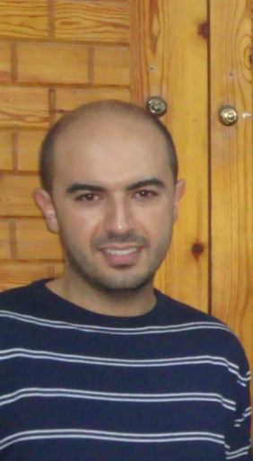**JENDOUBI Mustapha**

**Rue Bizerte**

**Immeuble Ibtissem Miladi**

**Ksar Helal - Monastir - TUNISIE**

**Tel : (+216) 22878308 (+216) 54688712**

**(+216) 24957554**

**e-mail : mustapha.jendoubi87@hotmail.fr**

**29 ans**

**Marié**

**Permis B**

**Expérience professionnelle**

* Responsable Impression à **ITS** (Impression et Teinture du Sahel) depuis **Mars 2012** jusqu’à **aujourd’hui**
* Responsable Finissage à **ITS** (Impression et Teinture du Sahel) depuis **Juin 2010** jusqu’à **Mars 2012**
* Stage PFE (Projet de Fin d’Etudes) 4 mois à **SARTEX** : teinture réactive
* Stage technicien 1 mois à **SITEX** Ksar Helal : Tissage
* Stage ouvrier 1 mois à **SARTEX** : Délavage et effets spéciaux

**Formation**

* 2010 Diplôme national d’ingénieur – Génie textile
* 2007 Concours national d’admission dans les écoles d’ingénieurs (Admis)
* 2005 Baccalauréat mathématique mention bien

**Langues**

* Anglais : bon niveau ; parlé et écrit
* Français : bon niveau ; parlé et écrit
* Arabe : bon niveau ; parlé et écrit
* Allemand : des notions